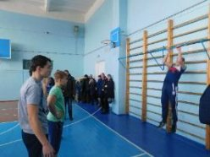
В сентябре 2019 года на базе МБОУ СОШ с. Посёлки было проведено тестирование нормативов ГТО. Девочки 9-го класса сдавали бег на 2 километра, ученики начального и среднего звена подтягивания, прыжки с мета, поднимания туловища, тест на гибкость.
Сдача норм ГТО будет продолжена в течение учебного года.

